AO FAZER 50 ANOS
O RELÓGIO RIVIERA MERGULHA NO GRANDE BANHO

Emblema do espírito Baume & Mercier, o relógio Riviera festeja este ano meio século de existência. Reinterpretado em 2021, em quinta geração versátil, a coleção icônica da Casa continua exprimindo, ano após ano, o know-how da Baume & Mercier em matéria de design, combinação de materiais e encarnação de sua época Este ano, apresentado em duas versões, ele continua identificável através de seu bisel de doze faces, suas linhas puras e alongadas e seu visual esporte chique atemporal, imaginado pelo estilista relojoeiro Jean-Claude Gueit no início dos anos 1970. Em modo mergulhador, os novos modelos Riviera Azur 300m, equipados com um movimento de manufatura Baumatic, encarnam mais do que nunca a elegância assumida de Baume & Mercier graças a sua silhueta única e seu bisel singular que liga todos os segmentos de hora, uns aos outros, oferecendo ao olhar uma sensação de perfeição quase natural.

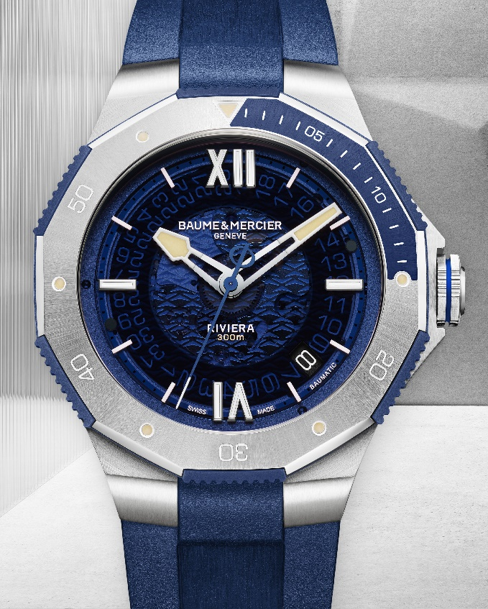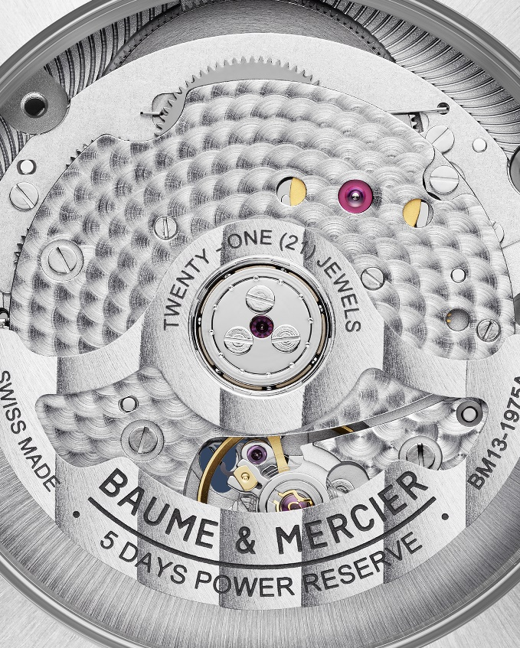

Riviera – 10716

Duas versões Riviera Azur 300m que resumem o espírito da Côte d’Azur

Ele nasceu em 1973. Nessa época, revoluciona os códigos do design relojoeiro criando uma história para a Baume & Mercier. Uma caixa compacta, um bisel de doze faces e um visual incomparável. Em 1981, Baume & Mercier lança o primeiro Riviera de mergulho. Ele capta então os códigos da época sem perder um ápice de sua personalidade. Seu mostrador é preto tal como seu bisel. Ele exibe uma janela de data às 3 horas e seus ponteiros luminescentes são de uma extrema legibilidade. Em seus trajes de mergulhador, o Riviera alcança um novo marco. Este ano, para seu aniversário de 50 anos, ele mergulha novamente no grande banho da Côte d’Azur que marcou sua história. Numa caixa em aço inoxidável de 42 mm de diâmetro, ele se reinventa integrando em seus códigos estilísticos tudo o que edificou sua reputação.

O novo Riviera Azur 300m estanque até 30 ATM - ou seja 300 metros - é disponível em duas versões para se tornar seu companheiro chique esportivo deste verão. Seu visual é forte, determinado, potente. Estas duas novas novidades, M0A10716 e M0A10717 se adornam - como se deve - de um aro giratório unidirecional em aço inoxidável, polido e acetinado luminoso, permitindo calcular a duração dos mergulhos. Um bisel que apresenta um design único no seu gênero, tratado com laca (azul ou negro) para marcar a graduação dos quinze primeiros minutos. Banhos de mar, giros em jet-ski, saídas em veleiro, snorkeling ou sessão de surfe, o Riviera se adequa a todas as situações. É o relógio ideal para as atividades náuticas, o relógio para todos os prazeres. Outro detalhe que faz a diferença - este bisel está equipado com um anel em alumínio anodizado, azul ou negro, com entalhes ergonômicos para garantir uma utilização ótima e uma preensão precisa. Em SuperLuminova, seus índices são luminescentes para aumentar a legibilidade sob a água.

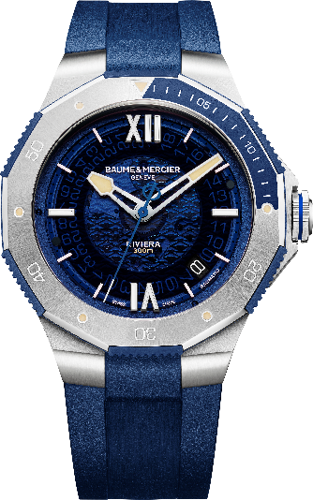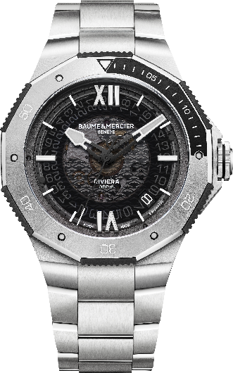

Riviera – 10716 / 10717

Em safira esfumada, azul ou cinza, com decoração ondas em decalque transparente, os mostradores de tonalidades azuis ou negras evocam ao primeiro olhar os fundos marinhos da Mediterrâneo, os banhos de mar no pino do verão, uma visão refinada da relojoaria esportiva que assina o ADN da Baume & Mercier. Deixando entrever o mecanismo do movimento, estes mostradores em safira esfumada são a griffe Maison de todos os modelos Riviera equipados com calibres Baumatic, manufaturados pela Baume & Mercier.

De aparência atlética, a forma inédita dos novos ponteiros das horas e dos minutos evocam o amor da casa pelo design. Muitos fáceis de ler, eles estão carregados parcialmente de SuperLuminova com emissão bege para o modelo azul e emissão cinza para o modelo negro e conferem assim um contraste de luz muito equilibrado. Estes dois modelos são impulsionados pelo movimento de manufatura Baumatic de desempenhos comprovados: reserva de marcha de cinco dias, precisão diária de de -5 s/+10 s e anti-magnetismo até 1500 Gauss conferindo uma proteção sólida contra os campos magnéticos do dia a dia. Graças a uma reserva de marcha de 120 horas, os novos Riviera Azur 300m podem ficar fora do pulso de seu proprietário de quinta à noite até terça de manhã sem perder a energia de corda.

Adequados a todos os esportes náuticos, os dois novos Riviera Azur 300m possuem uma estanqueidade até 300 metros. Eles dispõem de uma coroa roscada e de um protetor de coroa que se integram perfeitamente na largura da caixa para evitar os choques e prolongando as linhas da caixa.

Polivalentes e montados em pulseira metálica de aço ou de borracha, em função dos visuais e desejos, eles beneficiam do sistema de troca “Fast strap” muito confiável e robusto, desenvolvido pela Baume & Mercier, permitindo trocar de pulseira sem ferramentas. Agrada-nos imaginar que os novos Riviera Azur 300m não permanecerão inativos, sobretudo no fim de semana!



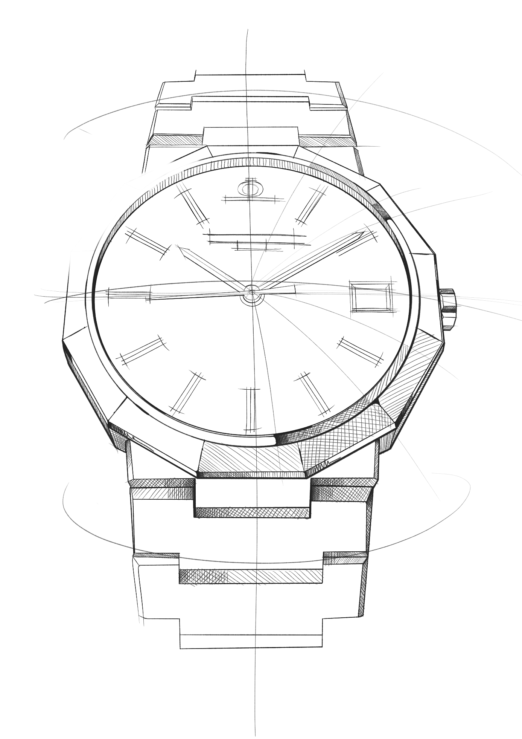 Coleção Riviera: cinco gerações criam uma lenda

É a história de um relógio mítico, único, sempre em avanço para sua época, o Riviera, que foi redesenhado várias vezes ao longo dos anos para se adequar sistematicamente à tendência de cada época que, frequentemente e a seu modo, ele também definiu.

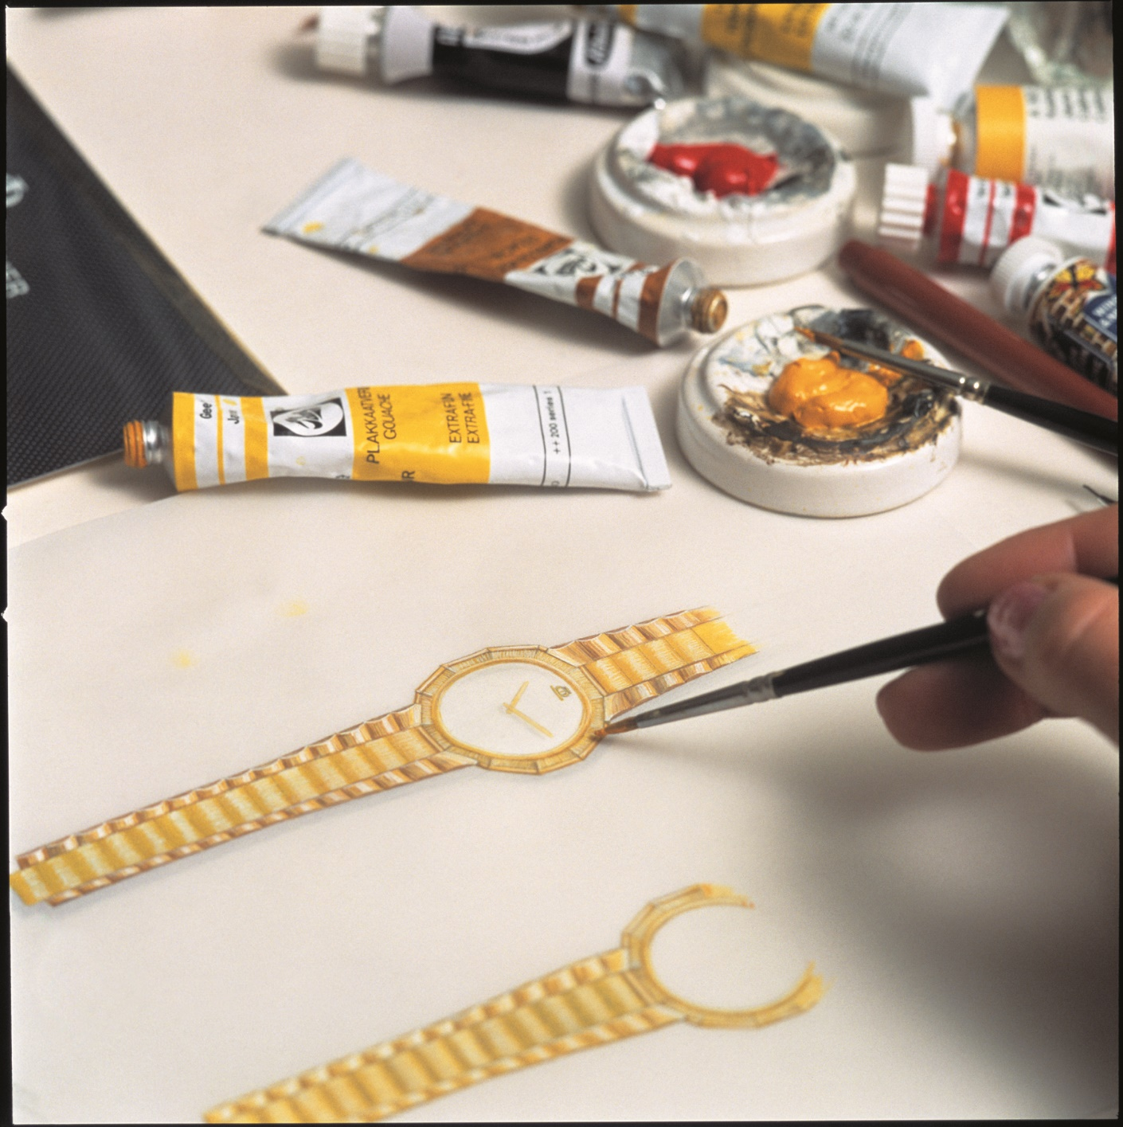

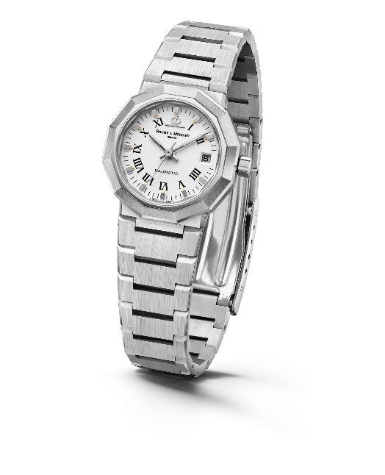
Lançado em 1973, o Riviera despertou imediatamente muito interesse com sua forma dodecagonal e sua bracelete metálica de elos planos. Ele já é vanguardista, mas a assinatura Riviera ainda não aparece em seu mostrador. Ele evolui em 1975 integrando movimentos automáticos e a quartzo - modelos grandes, médios e pequenos se revelam assim em aço, em ouro/aço e em ouro maciço.

Nos anos 1980, é revelada uma segunda geração. Ao se tornar bicolor, o Riviera prossegue sua maturação técnica e estética: assim, seu nome passa a ser exibido às 6 horas.

Riviera – 1st Generation - 1975

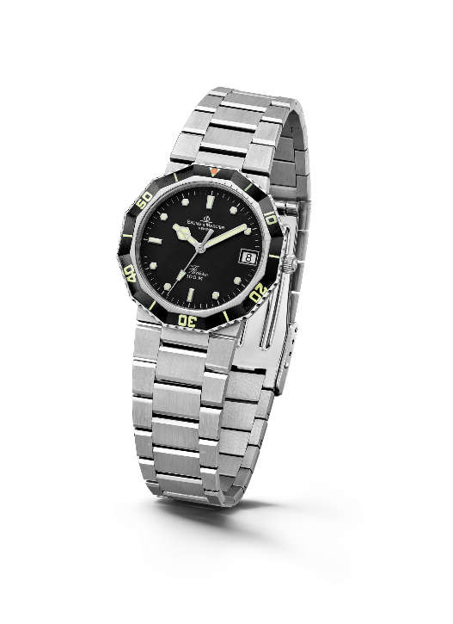

Em 1981, pela primeira vez, ele enfia um traje de relógio de mergulho com um espírito esporte chique de pioneiro do estilo. O êxito é fulgurante.

Quatro anos mais tarde, em 1985, é apresentado a terceira geração da coleção. O bisel se transforma para uma abordagem mais suave e menos angulosa. A caixa e a bracelete também são revistos e se arredondam graças ao polimento e escovagem de suas superfícies. O Riviera alcança um novo marco em termos de sofisticação e de confiabilidade com, entre outros, uma coroa roscada, miniatura, que aumenta a estanqueidade.

Para seu 20º aniversário, em 1993, ele se exibe em modelo cronógrafo, único no seu gênero. Nessa época, Baume & Mercier cria mesmo um calendário completo Riviera inédito, em versão bicolor ou em ouro maciço que demonstra seu know-how relojoeiro incomparável. Para as senhoras, a Maison introduz então uma versão de diâmetro menor na edição bicolor.
Riviera - 2nd Generation - 1981

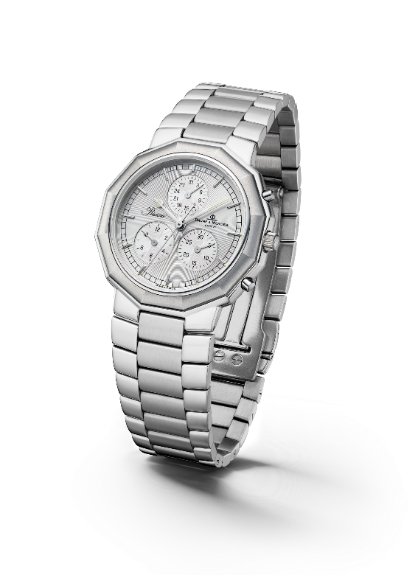
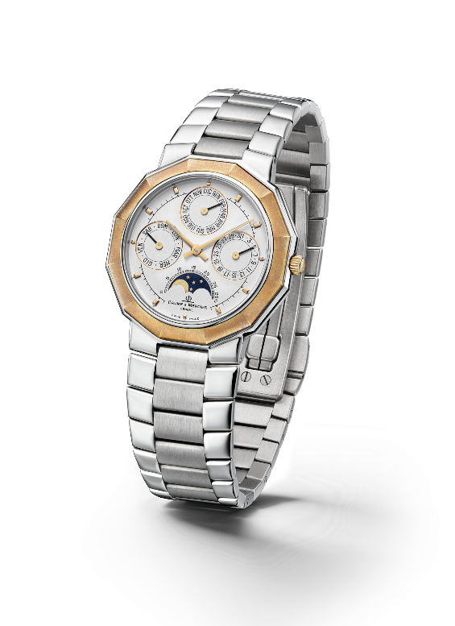

Riviera - 3rd Generation – Complication 1985 & Chrono 1993

Em 2004, a coleção Riviera se engrandece com uma quarta geração bicéfala com duas variantes, uma clássica e a outra esportiva. Para a linha “Classic”, Baume & Mercier conserva a forma dodecagonal da caixa interpretando o mostrador em diferentes materiais e configurações. Quanto à linha “Sport”, pela primeira vez, o Riviera ostenta 4 parafusos em seu bisel que lhe conferem um visual atlético assumido, o qual conservará.

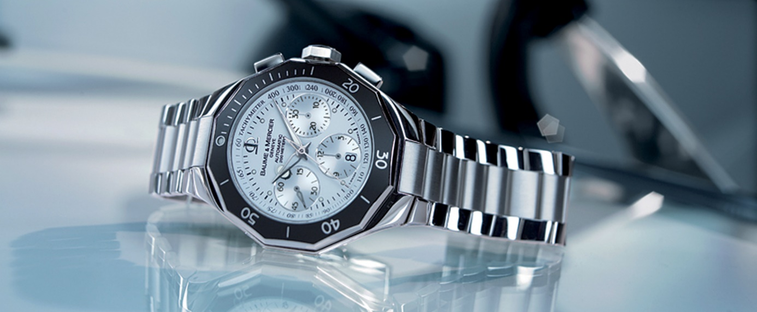

A quinta geração, lançada em 2021, perpetua sua personalidade esporte chique, atemporal, de múltiplas formas sem lhe retirar um ápice de seu caráter.

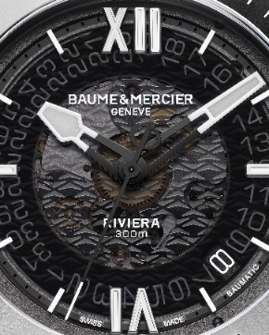
Informações:

Modelo: Riviera 10716
Disponibilidade: junho de 2023

Modelo: Riviera 10717
Disponibilidade: junho de 2023

SOBRE A BAUME & MERCIER:

Nascida em 1830, no âmago do Jura Suíço, Baume & Mercier, a Maison de Relojoaria BAUME & MERCIER goza de prestígio internacional. Em suas oficinas no âmago do Jura Suíço, em sua sede em Genebra, a Maison oferece relógios da mais elevada qualidade a seus clientes. Impulsionada por um equilíbrio complementar entre a paixão do design em torno da forma e inovação relojoeira ao serviço do cliente, a Maison Baume & Mercier continua a marcar a história da relojoaria perpetuando este savoir-faire design e relojoeiro específico à Maison. Um savoir-faire em descendência direta do encontro de seus fundadores, William Baume & Paul Mercier, que alia classicismo a criatividade, tradição a modernidade, elegância a caráter, e sempre cada vez mais contemporâneo.

www.baume-et-mercier.com

